Назарова А.К.,
учитель русского языка и литературы
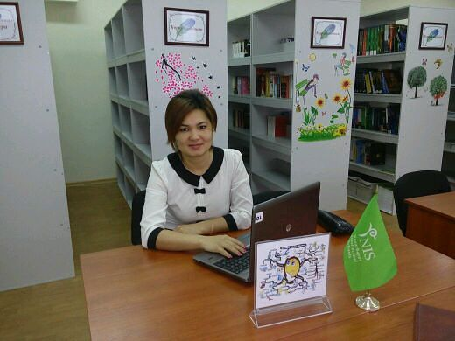
Общая средняя школа Ынтымак
Образование: высшее
Стаж работы: 16 лет

Простое предложение

Краткосрочный план урока Зам.директора по уч.части ___________
Четверть: 1 |  | Школа: ОСШ Ынтымак
 |  | ФИО учителя: Назарова А.К.
Дата: 23.10.2017 г. |  | Количество присутствующих:
Класс: 8 (Я2) |  | Количество отсутствующих:
Тема урока | Простое предложение
Цели урока | Обучающие:  Повторение и обобщение по теме «Синтаксис»  знакомство с понятиями «простое предложение»;  Развивающие:  развитие орфографической зоркости; развитие памяти, мышления, внимания; речи, творческих способностей;  Воспитательные:  воспитание любви к здоровому образу жизни  Оздоровительные:  предупреждение учебной перегрузки, снятие напряжения.
Привитие ценностей | Уважение по отношению к себе и окружающим, сотрудничество при работе в группах, парах
Межпредметные связи | Физическая культура  Межпредметная интеграция на уроке будет реализована через содержание используемых материалов.
Навыки использования ИКТ | Совершенствовать навыки использования ИКТ для изученияматериала и его закрепления
Предварительные  знания | Этот урок построен на знаниях и навыках, приобретенных учащимися на предыдущих уроках. Активизация имеющихся знаний учащихся будет достигнута через выполнение ряда соответствующих заданий по целям обучения.
Ход урока
Запланированные  этапы урока | Запланированная деятельность на уроке |  |  |  | Ресурсы
Начало урока  7 минут | Ученики приветствуют учителя и друг друга.  Здравствуйте, дорогие ребята. Я рада приветствовать вас на уроке русского языка. Я надеюсь, вы будете стараться работать хорошо, активно, творчески и не подведёте меня.  У вас на партах лежат смайлики, они вам тоже будут улыбаться и помогать поддерживать хорошее настроение на уроке.  Возьмите смайлик в руку и поднимите вверх.  Пусть на уроке вам сопутствует успех!  Запишите число, классная работа. А для темы оставьте, пока, пустую строчку.  Ученики совместно с учителем определяют тему урока  -А сейчас, ребята, мы с вами поиграем в игру « Веришь ли ты?» Эта игра нам поможет выяснить, что вы знаете, а чего не знаете.  Я буду задавать тонкие вопросы, на которые вы мне будете отвечать только «да» или «нет», и толстые вопросы, на которые надо ответить подробно.  Приём «Верные и неверные утверждения», « Тонкие и толстые вопросы»  1. Верите ли вы, что предложения по эмоциональной окраске бывают восклицательные и невосклицательные? (да)  2. Верите ли вы, что предложения по цели высказывания бывают распространённые и нераспространённые? (нет) 3. А какие они бывают? (повествовательные, побудительные, вопросительные)  4. Верите ли вы, что в простых предложениях одна грамматическая основа, а в сложных – две и более грамматических основ? (да)  5. Верите ли вы, что дополнение, обстоятельство и определение – это главные члены предложения? (нет)  6. А какие члены предложения являются главными? (подлежащее и сказуемое)  7. Верите ли вы, что обращение- это слово, называющее того, к кому обращаются с речью? (да)  8. Ребята, скажите мне, пожалуйста, а на какую тему я вам задавала вопросы? (предложение)  9. Какой раздел науки о языке изучает предложение? (Синтаксис)  10. Что мы должны изучить на уроке? (простое предложение.)  -Запишите, пожалуйста, тему урока в тетрадь. |  |  |  | Смайлики  ИД - презентация
Середина урока  2 минуты  8 минут  13 минут  3 минуты  3 минуты  2 минуты | Кроме того мы должны повторить и обобщить знания по теме «Синтаксис».  А помогут нам в этом загадки, пословицы, поговорки и тексты о здоровом образе жизни. Проходить наш урок будет под девизом: « Здоровым будешь - всё добудешь». Как вы понимаете эту пословицу, ребята? (если будешь здоровым, не будешь болеть, то сможешь учиться, работать, и всё у тебя будет  - На каждой парте перед вами стоит лист самоконтроля, в котором вы будете оценивать себя в каждом задании. Лист самоконтроля также включает в себя критерии, по которым вы будете производить оценивание  Словарно- орфографическая работа.  -А сейчас мы с вами поиграем в «Орфографический футбол». Я вам буду загадывать загадки, а вы запишете ответы через запятую. Будьте внимательны, не пропускайте гол в свои ворота, т.е. не допускайте ошибок.  1. Зеленый луг,  Сто скамеечек вокруг,  От ворот до ворот  Бойко бегает народ.  На воротах этих -Рыбацкие сети. (стадион)  2. - Не пойму, ребята, кто вы?  Птицеловы? Рыболовы?  Что за невод во дворе?  - Не мешал бы ты игре,  Ты бы лучше отошел!  Мы играем в ...(волейбол)  3. Этот конь не ест овса,  Вместо ног - два колеса.  Сядь верхом и мчись на нем,  Только лучше правь рулем. (велосипед)  4. Лента, мяч, бревно и брусья,  Кольца с ними рядом.  Перечислить не берусь я  Множество снарядов.  Красоту и пластику  Дарит нам... (гимнастика)  5. В этом спорте игроки  Все ловки и высоки.  Любят в мяч они играть  И в кольцо его кидать.  Мячик звонко бьет об пол,  Значит, это... (баскетбол)  6. В честной драке я не струшу,  Защищу двоих сестер.  Бью на тренировке грушу,  Потому что я... (боксер)  7. Вот спортсмены на коньках  Упражняются в прыжках.  И сверкает лед искристо.  Те спортсмены - ... (фигуристы)  8. И мальчишки, и девчонки  Очень любят нас зимой,  Режут лед узором тонким,  Не хотят идти домой.  Мы изящны и легки,  Мы - фигурные... (коньки)  Написав ответы в тетради, учитель предлагает проверить ответы на загадки, показывая их на слайде. И оценить себя в листе самоконтроля  Изучение нового материала и составление кластера  А теперь учитель предлагает учащимся разделиться на 3группы (стадион, велосипед, коньки), изучить правила на стр.58-59 и составить кластер  Составив кластер, участники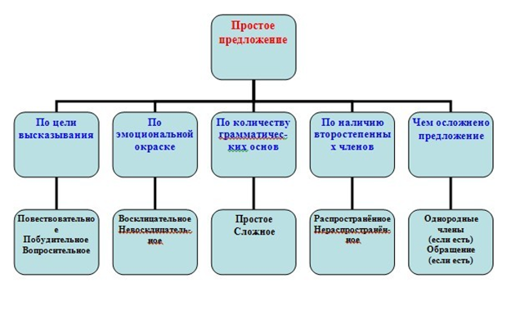 группы должны составить по 2 простых предложения, предложив самим ученикам дифференцировать данное задание (более слабые ученики составляют нераспространенное, а сильные распр-е) и зачитывают свои предложения для проверки всем классом  Работа в парах.  У вас на партах есть конверты, откройте их и составьте из слов предложения так, чтобы получились пословицы и поговорки о здоровом образе жизни. Работаем в парах (1 предложение на стол)  1. Аппетит от больного бежит, а к здоровому катится.  2. Быстрого и ловкого болезнь не догонит.  3.Здоровье дороже богатства.  4. Чистота - залог здоровья.  5.Здоровый сон – прекрасное самочувствие днём.  6. Хороший смех оздоравливает душу.  -Запишите получившиеся предложения  И определите грамматическую основу предложения и выявите простое или сложное данное предложение  На наше здоровье влияет и наш рацион. Исключите из ежедневного меню макароны, плюшки, конфеты, а оставьте как можно больше овощей и фруктов. Прочитайте стихотворение. Выразительное чтение стихотворения.  Чудо-огород.  Удивляется народ:  Что за чудо-огород?  Здесь редис есть и салат,  Лук, петрушка и шпинат.  Помидоры, огурцы  Зреют дружно - молодцы!  И картофель, и капуста  Растут на грядках густо-густо.  И все дружно говорят:  «Мы растём здесь для ребят.  За усердие и труд  Урожай весь соберут».  «Лист самоконтроля». Ведется на протяжении всего урока.  Фамилия, имя ученика_____________________________  Вид задания Отметка  Загадки: правильно 6 из 8 - «5»  Правильно 5 из 8 – «4»  Правильно 4 из 8 – «3»  Кластер: содержит 4 группы из 4 –«5»  содержит 4 группы из 3 –«4»  содержит 4 группы из 2 –«3»  Предложения: распр-е и нераспр-е  Пословицы: правильное соединение слов, сохранение тайм-менежмента, определение грам. Основы  Подведение итогов |  |  |  | Тетради  Учебник, листы формата А4, маркеры, карандаши, фломастеры  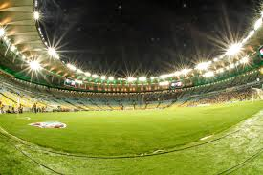  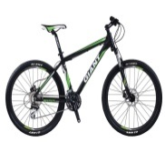  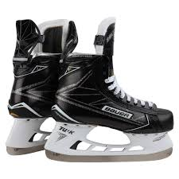  Конверты с «пазлами» предложений  Карточки со строчкой из стихотворения  Лист самоконтроля
Конец урока  2 минут | Домашнее задание.  Упражнение 100 стр.59  Рефлексия по стратегии «Телеграмма». На смайликах, которые имеются у учащихся на партах, учитель просит написать телеграмму, оценивающую данный урок |  |  |  | Учебник, смайлики
Дифференциация – каким образом Вы планируете оказать больше поддержки? Какие задачи Вы планируете поставить перед более способными учащимися? |  |  | Оценивание – как Вы планируете проверить уровень усвоения материала учащимися? | Здоровье и соблюдение техники безопасности
Самостоятельная дифференциация: учитель оказывает помощь нуждающимся учащимся |  |  | Будут использованы нижеследующие виды оценивания работы учеников:  - самооценивание;  - лист самоконтроля | 1. Здоровьесберегающие технологии:  - активные виды деятельности;  - физминутка;  - гимнастика для глаз;  - выполнение санитарных норм;  - создание благоприятной эмоциональной обстановки в классе;  - личностно-ориентированный подход к детям;  - продолжение работы над формированием правильной осанки,  2. Соблюдение правил техники безопасности в кабинете.
Рефлексия по уроку |  | Используйте данный раздел для размышлений об уроке. Ответьте на самые важные вопросы о Вашем уроке из левой колонки.
Были ли цели урока/цели обучения реалистичными?
Все ли учащиеся достигли ЦО?
Если нет, то почему?
Правильно ли проведена дифференциация на уроке?
Выдержаны ли были временные этапы урока?
Какие отступления были от плана урока и почему?
Общая оценка

Какие два аспекта урока прошли хорошо (подумайте как о преподавании, так и об обучении)?
1:

2:

Что могло бы способствовать улучшению урока (подумайте как о преподавании, так и об обучении)?
1:

2:

Что я выявил за время урока о классе или достижениях/трудностях отдельных учеников, на что необходимо обратить внимание на последующих уроках?

